Réponds aux questions suivantes dans ton cahier d’exercices en laissant toutes les traces de tes

démarches.

**1.** L’abonnement d’un an à un magazine permet de recevoir 52 numéros réguliers et un numéro spécial pour 119 $. Le tarif normal en kiosque est de 2,82 $ et le numéro spécial coûte 4,57 $. Si on achète le numéro spécial, à partir de combien de numéros normaux achetés dans l’année l’abonnement est-il plus avantageux ? Utilise le modèle en 6 étapes des notes de cours.

**2.** Une salle de réception peut être séparée en deux par une cloison mobile. On a inscrit sur un croquis les dimensions de la salle avec sa cloison.

*x*

x

A

A M B

B

M

### Cloison mobile

Cloison mobile

10

10

C

N

D N C

D

30

Trouve les valeurs de *x* pour lesquelles l’aire de la partie **AMND** est inférieure à quatre fois l’aire de la partie **MBCN**. ? Utilise le modèle en 6 étapes des notes de cours.

3. Reproduis et complète le tableau ci-dessous.

|  |  |  |  |
| --- | --- | --- | --- |
| En mots | Compréhension | Extension ou intervalle | Droite numérique |
| Nombres entiers supérieurs à 0, mais inférieurs à 3 |  |  |  |
| Nombres réels supérieurs à 0, mais inférieurs ou égaux à 3. |  |  |  |
|  | { x < 4} |  |  |
|  |  | ]2,4[ |  |
|  |  |  | IR  2 |
|  |  |  | -3 2 IR |

Solutions.

1.

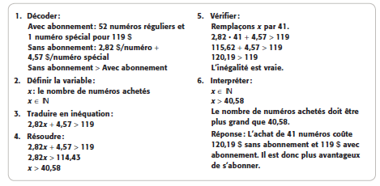

2.

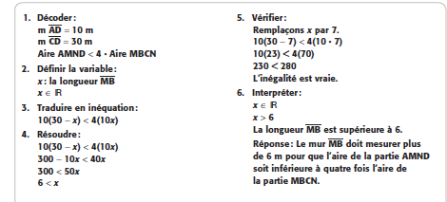

Question 3

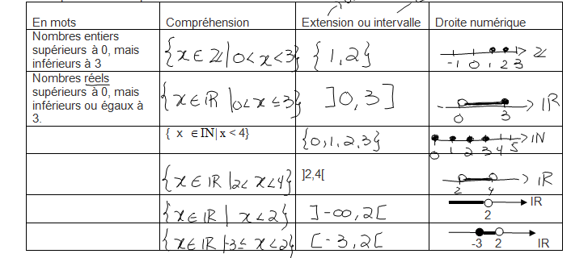

Nombres naturels inférieurs à 4

Nombres réels entre 2 et 4

Nombres réels plus petits que 2

Nombres réels plus grands ou égaux à -3 et plus petits que 2